IZVJEŠĆE SA PROVEDENOG JAVNOG SAVJETOVANJA NA
ODLUKU O NAČINU PRUŽANJA JAVNE USLUGE PRIKUPLJANJA MIJEŠANOG KOMUNALNOG
OTPADA I BIORAZGRADIVOG KOMUNALNOG OTPADA
(03.01.2018.-24.01.2018.)

Rd.br | NAZIV/IME I PREZIME | E-MAIL/ADRESA | PRIMJEDBA | ODGOVOR/NAPOMENA
1 | Komunalne usluge Cres Lošinj d.o.o.. | info@kucl.hr | - U zaglavlju odluke dodati Statut Grada Malog Lošinja te pripadajući članak na temelju kojega se donosi Odluka.  - U naslovu odluke dodati „na području Grada Malog Lošinja“ da se definira na koje se područje Odluka odnosi.  - Na prvoj stranici ispod naslova Odluke obrisati tekst „(u daljnjem tekstu: Odluka)“, nepotrebno.  - U cijelom dokumentu predlažemo micanje oznaka poglavlja te predlažemo preslagivanje i novo numeriranje Odluke prema odredbama članka 3. kako bi odluka bila razumljivija i lakša za čitanje.  - Članak 3. stavak 13. – odvojiti na više točaka tako da svaki definira posebno odredbe za cijenu javne usluge, ugovornu kaznu i naknadu za gradnju građevina.  - Točka 3.1 – Predlažemo pojednostavljenje prikaza kategorija na korisnike „kućanstva“ i „gospodarski subjekti“. Predlažemo da se točna kategorizacija te način obračuna definira kroz Cjenik koji predlaže Davatelj usluge.  - Predlažemo brisanje pojmova pod točkom 4. s obzirom da su svi pojmovi definirani Uredbom i Zakonom o održivom gospodarenju otpadom.  - Članak 13. – Korigirati broj stavaka.  - Članak 13. Stavak 3. (označeno 2) – brisati „na svom obračunskom mjestu“. Spremnik može biti i na javnoj površini, a ne striktno na obračunskom mjestu.  - Članku 13. pridodati stavke članaka 23. i 24. iz razloga što bi se time omogućio pregledniji prikaz odluke te se predlaže da se u ovom djelu definira pojam otpadomjera i označavanja spremnika.  - Članak 14. Stavak 1. – Dodati učestalost odvoza biorazgradivog komunalnog otpada sukladno Uredbi.  - Članak 14 Stavak 2. – Predlažemo brisanje. Stavak 1. se primjenjuje na sve.  - U članku 17. Potrebno dodati odredbe ugovora o korištenju koji utvrđuju osnovne uvjete, npr. kada se ugovor smatra sklopljenim i sl.  - Članak 17. – Uskladiti kategorije ukoliko se prihvati primjedba pod rednim brojem 6.  - Članak 17. Stavak 1. Točka 5. – Dopuniti „Obavijest o prikupljanju miješanog komunalnog otpada, biorazgradivog komunalnog otpada i reciklabilnog komunalnog otpada“.  - Članak 17. Stavak 1. Točka 9. – Dodati da je davatelj usluge dužan dostaviti Izjavu korisniku usluge.  - Članak 17. – Dodati da je Davatelj usluge dužan izraditi cjenik , objaviti ga na mrežnoj stranici i za njega prije donošenja ili izmjena ishoditi suglasnost nadležnog tijela sukladno Uredbi.  - Članak 17. Stavak 4. – Brisati. Suprotno Zakonu, nikome se ne smije uskratiti javna usluga.  - Članak 19. Stavak 1. – Uskladiti kategorije ukoliko se prihvati primjedba pod rednim brojem 6.  - Članak 19. Stavak 1. Točka 13. – Dodati da je Korisnik usluge dužan dostaviti Davatelju usluge ispunjenu Izjavu u roku predviđen Uredbom.  - U članku 19.stavak 2 brisati jer predmetni stavak definira poslovanje Davatelja javne usluge što nije bitno za odredbe ove Odluke.  - Članak 20 – Predlažemo dodavanje mobilnih reciklažnih dvorišta te micanje radnog vremena reciklažnog dvorišta koje će naknadno definirati Davatelj usluge.  - Članak 22. - Uskladiti kategorije ukoliko se prihvati primjedba pod rednim brojem 6. te brisati „na svom obračunskom mjestu“. Spremnik može biti i na javnoj površini, a ne striktno na obračunskom mjestu.  - Članak 23. - brisati „na svom obračunskom mjestu“. Spremnik može biti i na javnoj površini, a ne striktno na obračunskom mjestu.  - Članak 24. - Uskladiti kategorije ukoliko se prihvati primjedba pod rednim brojem 6.  - Članak 26. – Dodati stavke koje se odnose na prigovor na neugodu prema Gradu Malom Lošinju.  - Članak 27. Stavak 1. Točka 4. – Predlažemo brisanje. Dostava prigovora samo pismenim putem.  - Članak 28. Stavak 2. – Dodati i ostale vrste spremnika uz polupodzemne spremnike te brisati „na javnim površinama“ jer spremnik može biti i kod korisnika usluge.  - Članak 31. Stavak 4. – Predlažemo brisanje. Iznos i naplata naknade definirana je zasebno te nije dio cijene javne usluge.  - Članak 32. Stavak 1. Korigirati oznaku „JCV“ u „C“ jer se radi o cijeni za količinu predanog mješanog komunalnog otpada.  - Članak 32. Stavak 2. Predlažemo slijedeću formulaciju: „Cijena javne usluge za predanu količinu miješanog komunalnog otpada se za sve kategorije korisnika usluge obračunava na temelju proizvedenih količina miješanog komunalnog otpada, odnosno na temelju volumena predanog miješanog komunalnog otpada u obračunskom razdoblju.“  - Članak 32. Stavak 5. Predlažemo slijedeću formulaciju: „Kad više korisnika javne usluge zajednički koriste spremnik, bez obzira na kategoriju korisnika, zbroj udjela svih korisnika, određenih međusobnim sporazumom ili prijedlogom Davatelja javne usluge, mora iznositi jedan, osim u slučaju zajedničkog korištenja polu podzemnog spremnika gdje je omogućeno pojedinačno evidentiranje predanog otpada pomoću ugrađenog otpadomjera.“  - Članak 33. Brisati „koja je razmjerna opterećenju sustava gospodarenja otpadom pojedinog korisnika javne usluge“. Dovoljno je spomenuti načelo onečišćivač plaća.  - Članak 34. – Uskladiti troškove prema Zakonu i Uredbi.  - Članak 35. i 36. – Predlažemo brisanje i definiranje minimalne cijene kroz cjenik Davatelja usluge.  - Točka 5.1.13.3. – Brisati „(ukoliko je korisnik postupio protivno ovoj Odluci)“ iz naslova. Nepotrebno.  - Članak 36. Stavak 3. – Ubaciti stavku ako otpad ubacuje u krive spremnike.  - Članak 36. Stavak 3. podstavak 13. – Zamjeniti riječ „otpadomjer“ sa „spremnikom“. Otpadomjer je dio spremnika.  - Članak 36. Stavak 3. podstavak 14 i 16 – Predlažemo brisanje. Nepotrebno, a otpad se ne smije odlagati na javnu površinu.  - Članak 36. Stavak 7. – Brisanje. Od kuda ta obaveza?  - Članak 38. – Uskladiti nadležnosti.  - Tablica 3. – Predlažemo brisanje te prikaz iznosa kazne odmah pored opisa prekršaja u članku 36. te dodati opomenu. Uskladiti kazne prema prije navedenim primjedbama. Uskladiti visine iznosa ugovornih kazni.  - Članak 39. i 40. – Predlažemo brisanje. Definirano Zakonom i odlukom o komunalnom redu  - Točka 5.1.13.4. – Brisati „(ukoliko je Grad Mali Lošinj donio godišnji Plan ulaganja u komunalnu infrastrukturu).“ iz naslova. Nepotrebno.  - Članak 43. do 46. – Predlažemo brisanje. Definirano Uredbom i Zakonom.  - Članak 47.- korigirati obračun cijene javne usluge za količinu MKO, sa stavkom V ( volumen spremnika otpadomjera), JCV prikazati kao jediničnu cijenu.  U ukupnoj cijeni javne usluge dodati ugovornu kaznu i naknadu za gradnju, bez obzira da li se primjenjuje ili naplaćuje.  - Članak 48. Dodati Stavak: „U slučajevima kada se korisnik usluge ne očituje u roku o podacima iz dostavljene Izjave te kada više korisnika usluge koristi zajednički spremnik, a među korisnicima nije postignut dogovor o udjelima korištenja zajedničkog spremnika, primjenjuju se podatci iz Izjave koje je naveo davatelj javne usluge (stupac: prijedlog davatelja javne usluge).“  - Članak 50. Brisati. Definirano Zakonom kako je i navedeno.  - Članak 53. Maknuti sezonsko ograničenje.  - III. Poglavlje od članka 54. do članka 125. brisati. Osim članka 56. koji je potrebno definirati u dijelu koji definira standardne veličine i druga bitna svojstva spremnika za sakupljanje otpada. Opće stvari definirane Zakonom i Uredbom.  - Članak 138. Stavak 1. – Dodati broj Službenih novina PGŽ-a gdje je objavljena.  - Članak 138. Stavak 4. – Brisati. Definirano Zakonom.  - Članak 137. Stavak 5. – Brisati. Odluke o načinu plaćanja koje prestaju važiti će se definirati cjenikom.  - U Odluku dodati odredbe o Izjavi i Ugovoru o korištenju usluge. | 1. Primjedba se prihvaća te se zaglavlje Odluke mijenja na predloženi način, odnosno dodaje se Statut Grada Malog Lošinja.  2. Primjedba se prihvaća.  3. Primjedba se prihvaća.  4. Primjedba se prihvaća.  5. Primjedba se prihvaća.  6. Primjedba se prihvaća na način da se korisnici usluga dijele na korisnike „kućanstva“ i korisnike „gospodarstva“, s prikazom tablice gospodarstvo.  7. Primjedba se ne prihvaća. Iako su definicije propisano ZOGO-om smatramo da se korisnici bolje snalaze, jer je Odluka dio Ugovora koji će dobiti na potpis.  8. Primjedba se prihvaća.  9. Primjedba se odbija. Uredbom o gospodarenju komunalnim otpadom (NN 50/17) obračunsko mjesto se definira kao adresa nekretnine. Također, spremnik kod korisnika usluge i spremnik postavljen na javnoj površini smatraju se primarnim spremnicima (čl. 5. st.5 Uredbe). Prema Odluci obračunsko mjesto definira ujedno i javnu površinu na kojoj se nalazi spremnik.  10. Primjedba se prihvaća. Pojam otpadomjera se definira kao uređaj za mjerenje volumena spremnika predanog otpada.  Otpadomjer se smatra spremnikom volumena od 25 l. Spremnici koji su postavljeni na javnoj površini, reciklažnom dvorištu ili mobilnom reciklažnom dvorištu imaju na stranici s vanjske strane oznaku koja sadrži naziv osobe koja prikuplja otpad putem tog spremnika, naziv vrste otpada za koju je spremnik namijenjen te kratku uputu o otpadu koji se sakuplja putem tog spremnika.  11. Primjedba se prihvaća.  12. Primjedba se prihvaća.  13. Primjedba se prihvaća.  14. Primjedba se prihvaća te se kategorije usklađuju po vrstama „kućanstvo“ i „gospodarstvo“ čije će se daljnje obveze definirati cjenikom Davatelja javne usluge.  15. Primjedba se prihvaća.  16. Primjedba se prihvaća.  17. Primjedba se prihvaća.  18. Primjedba se prihvaća.  19. Primjedba se prihvaća. Kategorije će cjenikom uskladiti sam Davatelj usluge.  20. Primjedba se prihvaća.  21. Primjedba se prihvaća.  22. Primjedba se prihvaća.  23. i 24. Primjedba se djelomično prihvaća na način da se kategorije usklađuju prema „kućanstvu“ i „gospodarstvu“ čije će daljnje obveze uskladiti Davatelj javne usluge cjenikom, dok se obračunsko mjesto kao pojam smatra ujedno i mjestom primarnog spremnika koji se može nalaziti i na javnoj površini.  25. Primjedba se prihvaća.  26. Primjedba se prihvaća te se dodaje novi naslov kojim se definira prigovor na račun Davatelja javne usluge.  27. Primjedba se prihvaća.  28. Primjedba se prihvaća te se mijenja na način da se briše pojam na javnim površinama, a uz polupodzemne spremnike dodaju se i obični spremnici za odlaganje miješanog otpada (zeleni).  29. Primjedba se prihvaća. Uredbom o gospodarenju komunalnim otpadom, čl. 20.st. 1. definira se da strukturu cijene javne usluge čini cijena javne usluge za količinu predanog miješanog komunalnog otpada, cijena obvezne minimalne javne usluge i cijena ugovorne kazne.  30. Primjedba se prihvaća.  31. Primjedba se prihvaća.  32. Primjedba se prihvaća.  33. Primjedba se prihvaća.  34. Primjedba se prihvaća na način da se navode troškovi sukladno Zakonu i Uredbi,a to su: troškove nabave i održavanja opreme za prikupljanje otpada, troškove prijevoza otpada, troškove obrade otpada, troškove nastale radom reciklažnog i mobilnog reciklažnog dvorišta, prijevoza i obrade glomaznog otpada koji se prikuplja u okviru javne usluge, te vođenja propisanih evidencija i izvješćivanja u vezi s javnom uslugom.  35. Primjedba se prihvaća i mora biti razrađena u cjeniku.  36. Primjedba se prihvaća.  37., 38., 39., 40. Primjedba se prihvaća te će se cijena ugovorne kazne zajedno sa odredbama objediniti u jedan članak pod jednu cijenu. Također će se uskladiti visine iznosa.  41. Primjedba se prihvaća. Komunalni redari su isključivo nadležni prema Zakonu o održivom gospodarenju otpadom.  42. Primjedba se prihvaća.  43. Primjedba se prihvaća. Komunalni redari su isključivo nadležni prema Zakonu o održivom gospodarenju otpadom.  44. Primjedba se prihvaća.  45. Primjedba se prihvaća. Isto su zakonske odredbe koje nije potrebno posebno navoditi ovom Odlukom, osim u djelu obveza Davatelja javne usluge.  46. Primjedba se prihvaća, jer je transparentnije.  47.Primjedba se prihvaća.  48. Primjedba se prihvaća. Odluka ne mora nužno sadržavati tu odredbu, što GML ima određeno drugim odlukama koje sadržavaju zakonske odredbe o socijalnoj skrbi.  49. Primjedba se prihvaća.  50. primjedba se prihvaća, jer su navedene posebne vrste otpada koje se zbrinjavaju po posebnom propisu.  51. Primjedba se prihvaća.  52. Primjedba se prihvaća.  53. Primjedba se prihvaća.  54. Primjedba se prihvaća.
1 | Arsen Mujagić | arsenmujagic@gmail.com | 1. OPĆE PRIMJEDBE  POJEDINAČNE PRIMJEDBE  1.  2.  3.  4.  5.  6.  7.  8.  9.  10.  11. | 1. Temeljem Zakona o održivom gospodarenju otpadom (NN 94/13 i 73/17), članka 30. određeno je kako predstavničko tijelo JLS donosi Odluku o načinu pružanja javne usluge prikupljanja miješanog komunalnog otpada i prikupljanja biorazgradivog komunalnog otpada. Uredbom o gospodarenju komunalnim otpadom (NN 50/17) propisan je sadržaj odluke u vezi sa javnom uslugom prikupljanja miješanog komunalnog otpada i biorazgradivog komunalnog otpada te odvojenog prikupljanja otpadnog papira, metala, stakla, plastike, tekstila, problematičnog otpada i krupnog (glomaznog) otpada.  Obzirom da je pojednostavljen pristup djelomično se usvaja.  Prema Zakonu o održivom gospodarenju otpadom kriterij obračuna cijena javne usluge je masa predanog otpada ili volumen spremnika otpada i broj pražnjenja spremnika.  Odlukom je navedeno kako se cijena javne usluge za predanu količinu miješanog komunalnog otpada za sve kategorije korisnika usluge obračunava na temelju volumena predanog spremnika za miješani komunalni otpad u obračunskom razdoblju. Također je navedeno da se izračun cijene javne usluge vrši temeljem volumena otpadomjera i broja korištenja otpadomjera u obračunskom razdoblju, iznimno, ugovorenog spremnika i volumena i broja pražnjenja istoga za korisnike koji samostalno koriste spremnik otpada, a na načelu „onečišćivač plaća“. Prema tome, cijena javne usluge koja će se obračunati zadovoljava primjenu načela „onečišćivač plaća“, ekonomski održivo poslovanje te sigurnost, redovitost i kvalitetu pružanja te usluge sukladno zakonskim odredbama.  Odluka je stimulirajuća jer potiće pravilno razvrstavanje s manjom cijenom predatog otpada i istovremeno uvodi ugovornu kaznu za nepridržavanje propisa. Sve zajedno u konačnici dovodi do zaštićenijeg, zdravijeg i sigurnijeg okoliša. Citirane odredbe su prepisivane iz ZOGO i Uredbe no djelomičnim usvajanjem primjedbi izostavljeno je ponavljanje propisa i pravilnika.  1. Prema Zakonu o održivom gospodarenju otpadom javna usluga koja se smatra uslugom od općeg interesa se definira kao javna usluga prikupljanja miješanog komunalnog otpada i biorazgradivog komunalnog otpada. Prema tome javna usluga se ne može odrediti kao usluga gospodarenja otpadom koja obuhvaća cjelovit i zatvoren sustav prikupljanja otpada iz razloga što gospodarenje otpadom je širi pojam koji podrazumijeva djelatnosti sakupljanja, prijevoza, oporabe i zbrinjavanja i druge obrade otpada, uključujući nadzor nad tim postupcima te nadzor i mjere koje se provode na lokacijama nakon zbrinjavanja otpada, te radnje koje poduzimaju trgovac otpadom ili posrednik. Prema tome javna usluga prikupljanja otpada je samo jedan od pojmova koji čini sustav usluge gospodarenja otpadom.  2. Kako bi Davatelj usluge što učinkovitije obračunao cijenu javne usluge, a na način kojim će osigurati primjenu načela „onečišćivač plaća“, ekonomski održivo poslovanje te sigurnost, redovitost i kvalitetu pružanja te usluge, a sukladno zakonskim odredbama, izračun će se vršiti temeljem volumena otpadomjera, odnosno uređaja koji će svaki Korisnik vlastitom karticom dobiti na individualno korištenje. U trenutku korištenja, a po otvaranju otpadomjera Korisniku će se obračunavati cijena javne usluge.  Primjedba se djelomično prihvaća na način da se će se Odlukom obrazložiti princip rada otpadomjera i točan navod otpadomjer je volumen.  Vezano uz kriterij koji bi morao biti količina stvarno predanog otpada a ne dostupni volumen, navodi se Odluka Ustavnog suda Republike Hrvatske, Broj U-III-6143/2016, od 22.ožujka 2017.godine. Istom je ocijenjeno da je izbor volumena spremnika i broja njegova pražnjenja, kao kriterija količine komunalnog otpada, razmjerno kojoj će se (pojedinom) korisniku usluge obračunati cijena. Pretpostavlja se kako se radi o volumenu spremnika za koji je zadužen ili koji pripada (pojedinom) korisniku, te stoga taj kriterij nije protivan načelu onečišćivač plaća.  3. Primjedba se djelomično prihvaća te će se predmetni članak definirati na slijedeći način: Davatelj usluge nije odgovoran za kašnjenja u ispunjenju ili za neispunjenje obveza iz Ugovora koje je uzrokovano neočekivanim i nepredvidivim okolnostima na koje Davatelj usluge nije mogao utjecati, a kao što su primjerice, ali ne isključivo: radnje građanskih ili vojnih tijela, ograničenja uvedena zakonom, požar, poplava, eksplozija, rat, embargo, štrajkovi, lokalni ili nacionalni neredi i nemiri te okolnosti za koje je odgovorna jedinica lokalne samouprave (npr. neprohodnost ceste poradi neočišćenog snijega i leda u vrijeme zimskog perioda, urušenih stabala, neorezanih grana drveća, neuređenog kolnika i dr.) U slučaju nastupa takvih kašnjenja u ispunjenju ili neispunjenja javne usluge, Davatelj usluge će bez odgode obavijestiti korisnike usluga putem mrežnih stranica/sredstava javnog informiranja o njihovom nastupanju, a ispunjenje obveze Davatelja usluge se odgađa za vrijeme trajanja posebnih okolnosti.  4. Članci 26. i 27. uređuje odredbe o načinu podnošenja prigovora. Člankom 26. uređeno je da o prigovorima javne usluge odlučuje povjerenstvo koje osniva Davatelj usluge, a u kojem se nalaze predstavnici Davatelja javne usluge i udruge potrošača. Također, ukoliko Korisnik nije zadovoljan odgovorom može postupati kako je propisano Zakonom o općem upravnom postupku. Primjedba se usvaja te je bolje definiran postupak i nadležna tijela.  5. Kao dokaz o izvršenju javne usluge služi evidencija o preuzetom komunalnom otpadu koja sadrži podatke o korisniku usluge, (ime i prezime korisnika, obračunsko mjesto, popis primopredaja miješanog komunalnog otpada i biorazgradivog komunalnog otpada korisnika usluge po obračunskom razdoblju), podatke o korištenju javne usluge za obračunsko mjesto (oznaka obračunskog mjesta, podatak o korištenju nekretnine, vrsta i količina spremnika, udio korisnika, datum i broj primopredaja otpada, datum i masa preuzetog otpada) te podaci o korištenju reciklažnog i mobilnog reciklažnog dvorišta, kao i o korištenju usluge preuzimanja glomaznog otpada.  Korisnik može osporavati izvršenje javne usluge dokaznim sredstvima iz odredbi ZUP-a.  Prema svim navedenim podacima moći će se pružiti dokaz o izvršenju usluge. Dokaz o izvršenju javne usluge preuzimanja miješanog otpada odnosi se strogo na preuzimanje otpada s Korisnikovog obračunskog mjesta, dok će se kontrola Davatelja usluge o predanom otpadu u CGO Marinščina obavljati putem očevidnika za svaku pojedinu vrstu otpada kojim su navedene i količine predane u CGO Marinšćina kao i od strane CGO Marinšćina o preuzetom otpadu. Dužnost davatelja usluge je da vodi predmetni očevidnik nad kojim nadzor vrši Agencija za okoliš i prirodu.  6. Zakon o održivom gospodarenju otpadom, članak 33.stavak 2. „Davatelj usluge dužan je korisnik usluge obračunavati cijenu javne usluge razmjerno količini predanog otpada u obračunskom razdoblju, pri čemu je kriterij količine otpada u obračunskom razdoblju masa predanog otpada ili volumen spremnika otpada i broj pražnjenja spremnika.“  Prema navedenom, ovom Odlukom je cijena javne usluge određena prema količini predanog otpada u obračunskom razdoblju, pri čemu je kriterij količine otpada u obračunskom razdoblju volumen spremnika otpada i broj pražnjenja spremnika.  Uglavnom je princip ekonomičnosti postavljen na način na se mjeri otpadomjer ( spremnik volumena) i broj pražnjenja otpadomjera.  7. Transparentnost određivanja pojedinih segmenata cijene javne usluge osigurana je na način da se troškovi za izračun cijene obvezne minimalne javne usluge usklađuju godišnje, temeljem završnog računa Davatelja usluge, odnosno, troškova koje je Davatelj usluge imao a koji osiguravaju ispunjenje uvjeta iz članka 33. Zakona o održivom gospodarenju otpadom. Trošak cijene javne usluge za količinu predanog MKO određuje se temeljem troškova pretovarne stanice i troška obrade na ŽCGO a za količinu otpada koja je prijavljena u aplikaciji Agencije za okoliš i prirodu (ROO baza), odnosno, temeljem vođenja elektronske evidencije predanog otpada u ŽCGO.  8. Evidencija o predanom otpadu je očitanje čipa/barkoda prilikom pražnjenja spremnika i evidencija otvaranja otpadomjera.  Temeljem volumena spremnika obračunava se cijena minimalne javne usluge a temeljem evidencije pražnjenja spremnika ili korištenja otpadomjera obračunava se cijena javne usluge za predanu količinu MKO, kako je navedeno prethodno u odgovorima.  9. Davatelj usluge dužan je prije primjene cjenika, odnosno izmjene cjenika pribaviti suglasnost izvršnog tijela JLS na koju se cjenik odnosi. Izvršno tijelo daje suglasnost nakon usuglašavanja prijedloga cjenika sa zakonskim propisima. Vrlo je važno naglasiti u ovom dijelu kako se u obzir moraju uzeti i odredbe o javnim uslugama iz zakona kojim se uređuje zaštita potrošača. Nakon dane suglasnosti, JLS je dužna u roku od 3 dana od dana primjene cjenika obavijestiti Državni inspektorat, Agenciju i županijski ured u čijem su djelokrugu poslovi gospodarstva.  Prema primjedbi da je davanje suglasnosti na predloženu cijenu prepušteno slobodnoj volji gradonačelnika bitno je naglasiti kako je isto neistinito baš zbog toga što se cjenik po suglasnosti dostavlja gore navedenim institucijama koje isti provjeravaju i djeluju ukoliko isti nije u skladu sa zakonskim propisima.  10. Kriterij za obračun cijene minimalne javne usluge mora biti ili broj članova obitelji ili broj vezova, broj postelja i sl. do trenutka kada će davatelj usluge imati točnu evidenciju za predane količine otpada u prethodnoj godini za SVE korisnike. Temeljem Uredbe, članak 25. davatelj usluge je dužan uspostaviti i koristiti digitalni sustav evidencije u roku od šest mjeseci od dana stupanja na snagu Uredbe, iznimno, u roku od godine dana, dakle, krajnji rok je 1.11.2018.godine. Ovi kriteriji moraju biti razrađeni u cjeniku,a na bazi točnih podataka.  11. Broj ležajeva, broj vezova, broj članova obitelji itd. su kriteriji za prijedlog Davatelja usluge za ugovaranje volumena spremnika, odnosno, za izračun cijene minimalne javne usluge (osiguravanje rada davatelja usluge -čl.33 ZOGO-a) a predane količine otpada od svakog korisnika obračunavaju se temeljem evidencije barkoda/čipa na spremniku ili temeljem evidencije o broju otvaranja otpadomjera. Čl.35 definirati će se više cjenikom.
2. | Inicijativa Čovjek po mjeri otoka | Lošinjskih brodograditelja 33  Mali Lošinj  bojana.genov@zdravo.hr | 1.  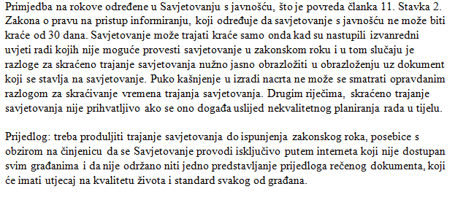  2.  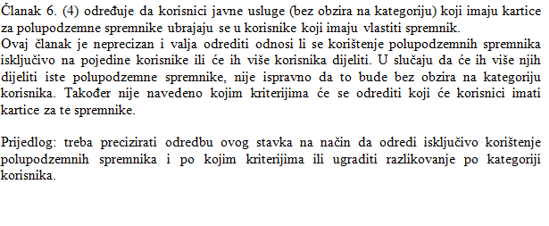  3.  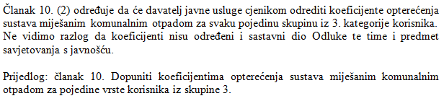  4.  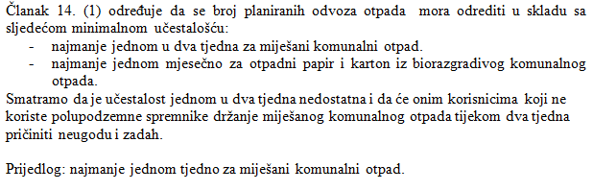  5.  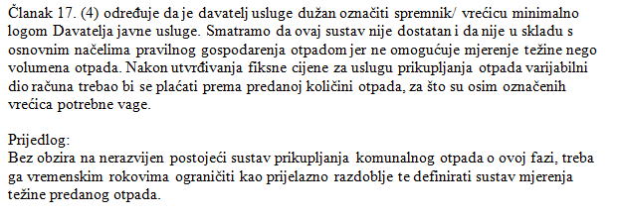  6.  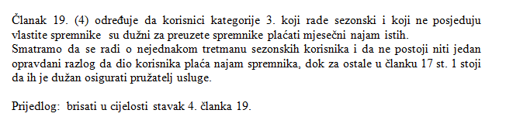  7.  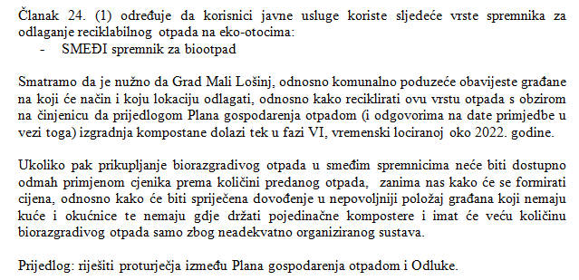  8.  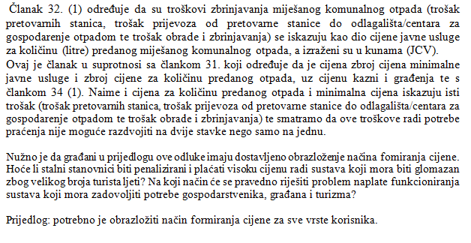  9.  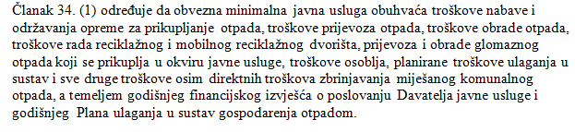  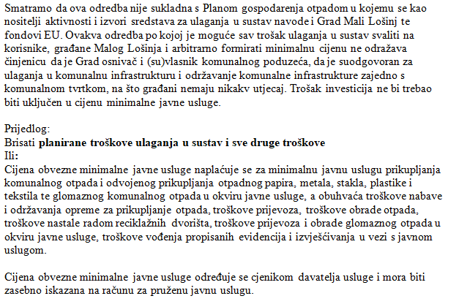  10.  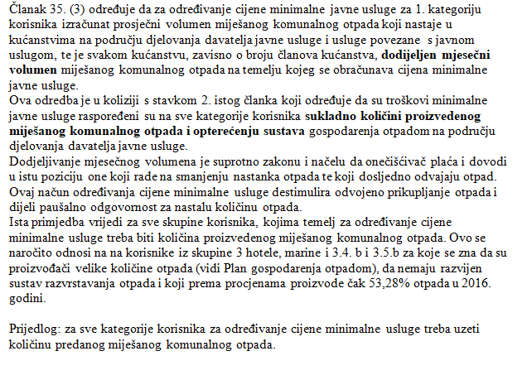  11.  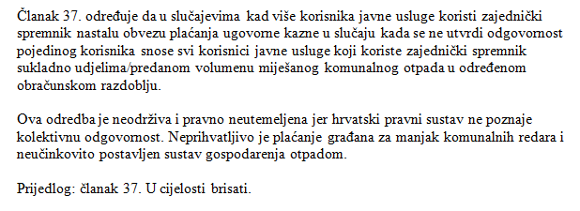  12.  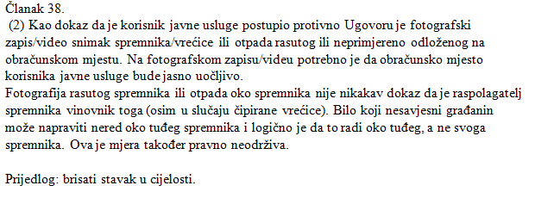  13.  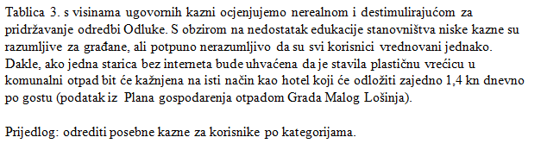  14.  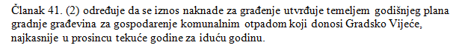  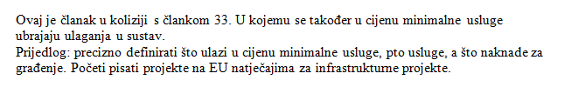  15.  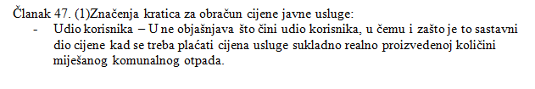  16.  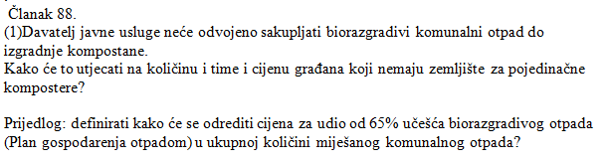  17.  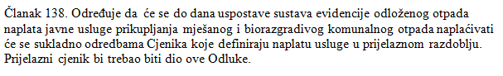 | 1.  U pogledu roka za provedbu savjetovanja s javnošću putem Interneta, Zakon propisuje da se savjetovanje provodi u pravilu u trajanju od 30 dana (članak 11., stavak 3.). Iznimka su postupci procjene učinaka propisa. Međutim, formulacija ‘u pravilu 30 dana’ znači da je 30 dana pravilo, ali je moguće da savjetovanje traje iznimno i kraće. Takve iznimke trebaju biti obrazložene u tekstu obrazloženja koji se prilaže samom nacrtu (npr. potreba usklađivanja akta radi korištenja sredstava iz EU fondova, izvanredne okolnosti koje zahtijevaju regulaciju), a ujedno ne smiju odudarati od pravila u toj mjeri da se mogućnost uključivanja javnosti gotovo poništava (npr. savjetovanja od četvrtka do ponedjeljka). Zakonska formulacija svakako ne znači da je pravilo 15 dana, što je preporuka iz Kodeksa savjetovanja koji je akt niže snage koji obvezuje svog donositelja.  Prema navedenom, Grad Mali Lošinj je u obrazloženju skraćivanja roka naveo kako je promjena datuma uslijedila zbog zakonske obveze usvajanja Odluke do 01. veljače 2018.godine. Vrlo je važno naglasiti, ukoliko JLS ne donese odluku do navedenog datuma, ista podliježe prekršajnim odredbama Zakona o održivo gospodarenju otpadom. Također, obavijest o promjeni datuma je objavljena 18.01. te je javnost imala još 7 dana da se očituje o primjedbama.  Osim na internetu, javno savjetovanje je bilo dostupno i u prostorijama Grada Malog Lošinja, te preko predsjednika mjesnih odbora.  2. Svi korisnici javne usluge prikupljanja komunalnog otpada imati će mogućnost korištenja polupodzemih spremnika te će svima biti dodijeljene kartice pomoću kojih će se evidentirati odlaganje otpada. Iznimno u slučajevima korisnika gospodarstvo kojima će zbog prirode posla i mogućnosti biti dodijeljen posebni spremnik.  3. primjedba se prihvaća na način brišu, a uz isti se brišu članci 7., 8. i 9.  Koeficijenti se mijenjaju i definiraju isključivo cijenikom.  Odluka o načinu pružanja javne usluge prikupljanja miješanog komunalnog otpada i biorazgradivog otpada propisuje način pružanja javne usluge prikupljanja miješanog komunalnog otpada i biorazgradivog komunalnog otpada te odvojenog prikupljanja otpadnog papira, metala, stakla, plastike, tekstila, problematičnog otpada i krupnog (glomaznog) otpada kao i način gospodarenja komunalnim otpadom u vezi s javnom uslugom, adresa reciklažnih dvorišta, način i uvjeti određivanja i obračun naknade za gradnju građevina za gospodarenje komunalnim otpadom na području Grada Malog Lošinja.  Prema navedenom, predmetni članci definirati će se cjenikom Davatelja usluge zajedno sa koeficijentima opterećenja sustava miješanim komunalnim otpadom za pojedine vrste korisnika.  4. Uredbom o gospodarenju komunalnim otpadom (NN ), člankom 14.stavkom 4.određuje se broj planiranih primopredaja miješanog komunalnog otpada i biorazgradivog komunalnog otpada u obračunskom razdoblju koji se mora odrediti u skladu sa sljedećom minimalnom učestalošću:  - Najmanje jednom tjedno za biootpad iz biorazgradivog komunalnog otpada,  - Najmanje jednom mjesečno za otpadni papir i karton iz biorazgradivog komunalnog otpada,  - Najmanje jednom u dva tjedna za miješani komunalni otpad.  Minimalna učestalost je zakonska obveza, dok će Davatelj usluge, po potrebi mijenjati učestalost istoga. Člankom 17. Odluke definiraju se obveza Davatelja usluge prema kojima je dužan korisniku usluge dostaviti Obavijest.  Obavijest o prikupljanju miješanog komunalnog otpada, biorazgradivog komunalnog otpada i reciklabilnog komunalnog otpada, davatelj javne usluge dužan je dostaviti korisniku usluge do kraja prosinca tekuće kalendarske godi za iduću u pisanom obliku ili putem mrežne stranice. (Uredba, čl. 16.)  Primjedba se prihvaća na način da će se Odlukom u predmetnom članku navesti stavak u kojem je Davatelj usluge dužan korisniku dostaviti Obavijest. Također u istom članku dodaje se i odvoz biootpada iz biorazgradivog komunalnog otpada.  5. Članak 17. stavak 1. točka 4. definira minimalno označavanje spremnika Sukladno Zakonu.  Kriterij obračuna količine otpada definiran je člankom 33. Zakona o održivom gospodarenju otpadom, odnosno kriterij količine otpada u obračunskom razdoblju može biti masa predanog otpada ili volumen. Na području Grada Malog Lošinja kao kriterij koristiti će se volumen preuzetog otpada.  6. prihvaća se.  7. Komunalno društvo je dužno omogućiti odvojeno prikupljanje biorazgradivog otpada sukladno zakonskim rokovima. Osim kompostera, komunalni biootpad će se odlagati u posebne spremnike.  8.prihvaća se na način da će se formiranje cijene za sve vrste korisnika definirati cjenikom Davatelja usluge.  Cijena javne usluge je bolje definirana.  9. prihvaća se na način da se investicije ne prikazuju u cijeni minimalne usluge već isključivo u ukupnoj cijeni.  Da li će se skupljati posebna naknada posebna je Odluka gradskog vijeća prilikom donošenja Proračuna za svaku godinu, a što je navedeno zato što je propisom omogućeno.  10. prihvaća se te će se definirati cjenikom davatelja usluge.  Dodijeljeni volumen je skladu s Odlukom Ustavnog suda RH br. U-III- 6143/2016 od 22.03.2017.  11. prihvaća se na način da je brisan st. 1.  12. prihvaća se.  13. Postupci protivno ugovoru te visine kazne za iste jednaki su za sve korisnike sustava. Prva mjera kazni je opomena, a nakon toga slijede novčane kazne.  14. Naknada za građenje odnosi se na investicije u gradnji građevina za gospodarenje otpadom (sortirnica, kompostana,...), dok se u članku 34. ulaganja u sustav odnose na troškove nabave opreme za prikupljanje otpada kao što su vozila za prikupljanje, spremnici i sl., a sve sukladno članku 33. stavak 4. Zakona. Djelomično se prihvaća.  15. Uredbom o gospodarenju komunalnim otpadom, člankom 20. se definira udio korisnika kao dio izraza kojim se obračunava cijena javne usluge za količinu predanog miješanog komunalnog otpada.  16. Kroz implementaciju novog sustava gospodarenja otpadom na području Grada Malog Lošinja provoditi će se i edukacija stanovništva o načinima i pravilima vezano za selektiranje otpada pa tako i biorazgradivog otpada. Davatelj usluge poticati će kućno kompostiranje (tamo di je to moguće) dok za one koje nemaju tu mogućnost osigurati će se predaja odvojenog biorazgradivog otpada pomoću polupodzemnog spremnika za bio otpad. Također planira se i podjela manjih spremnika za kućno kompostiranje.  Način i kriterij obračuna biti će definiran cjenikom Davatelja usluge.  17. Odluka o načinu pružanja javne usluge prikupljanja miješanog komunalnog otpada i prikupljanja biorazgradivog komunalnog otpada na području Grada Malog Lošinja je akt na temelju kojega se donosi cjenik. Obzirom da se uvjeti iz Odluke moraju realizirati u zakonom propisanom roku , do tada se primjenjuje važeći cijenik.  Cjenik je posebna Odluka koju donosi Davatelj usluge na temelju suglasnosti izvršnog tijela.
 | Ivica Bulat | ivica@sovapro.hr | Pojam „sirovina“ navodi se samo 3 puta, od toga „sekundarna sirovina“ samo jednom!  Primarna selekcija otpada na kućnom pragu može značajno unaprijediti prikupljanje sekundarnih sirovina. Staklena ambalaže je jedan primjer. Tvornica stakla treba stakleni krš kao sirovinu u proizvodnji. Obuhvat je u Hrvatskoj manji od 20% dok je u Švicarskoj preko 90%.  Ne vidim na koji je način zamišljena stimulacija korisnika da se odgovorno ponašaju i razvrstavaju otpad. Kazne za ne postupanje prema ovoj odluci zauzimaju nekoliko stranica a o stimulaciji korisnika niti rečenica.  Rezultat takovog razmišljanja i postupanja može biti pojava divljih deponija a to ne želimo.  Sklopive kartonske kutije za prikupljanje starog papira možda su bolje od plastićnih vrečica.  Potrebno je pripremiti brošure za korisnike, više verzija, u svrhu edukacije. | Sugestije će se prihvatiti kroz edukaciju.

